**Список изменений для версии Paragraf_3.17.5.16**

1. В перечень добавлены учебники по ОБЖ.
2. Анализ успеваемости. Исправлена ошибка в отчёте «Списки»-«Недоработавшие».
3. Приложение «Готовые шаблоны БУП» переименовано в «Готовые шаблоны учебных планов».
4. Исправлена ошибка в КЖ при возврате с индивидуального УП в свой ГУП.
5. В приложении «Личные дела сотрудников» на вкладке «Общая» добавлены новые поля для сотрудника: «Регистрация» и «Дата окончания регистрации (для временной регистрации)».

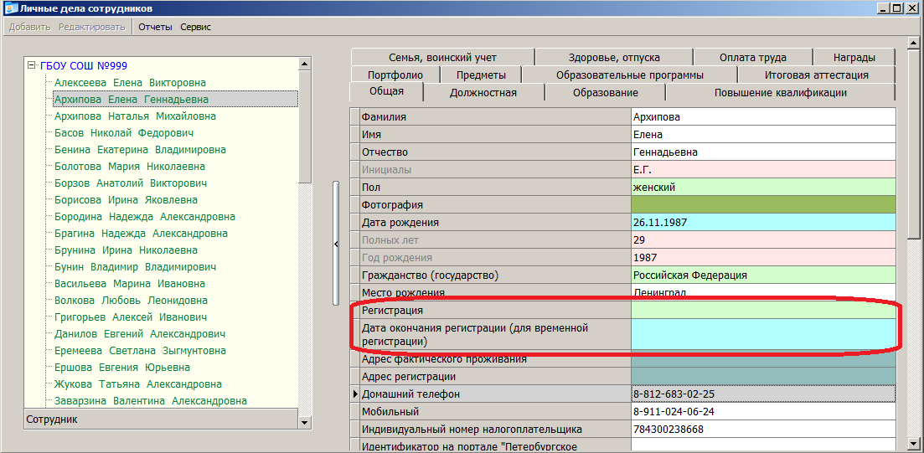

1. Приложение «Образовательная организация, здания, помещения». Внесены изменения в свойства здания

* Поле «Название» на вкладке «Общее» переименовано в «Название здания».
* Поле «Площадь учебных помещений» на вкладке «Параметры здания» переименовано в «Площадь учебно-лабораторных помещений». Поле вычисляется как сумма площадей всех помещений тип которых = «Учебно-лабораторные помещения».

Приложение «Система мониторинга информационных ресурсов» (СМИР)

1. В отчёте «Контроль обеспеченности учебного процесса» добавлены столбцы в разделе «Обеспеченность учебниками

|  |  |  |  |  |  |  |
| --- | --- | --- | --- | --- | --- | --- |
| Обеспеченность учебниками | | | | | | |
| Контингент | Общее количество обучающихся | Количество обучающихся, обеспеченных учебниками по всем предметам | Количество обучающихся, обеспеченных учебниками, исключенными из Перечня не более 5 лет назад | Количество обучающихся, не обеспеченных учебником по 1 предмету | Количество обучающихся, не обеспеченных учебниками по 2-4 предметам | Количество обучающихся, не обеспеченных учебниками по 5 и более предметам |
| 393 | 393 | 203 | 141 | 49 | 0 | 0 |

Контингент - количество учащихся учебных колективов

Общее количество обучающихся - количество учащихся ГУП (не учитываются ГУП для индивидуальных учебных планов и адаптированных образовательных программ).

Количество обучающихся, обеспеченных учебниками по всем предметам

1. Исправлена ошибка в Поле "Профильные предметы" отчёта «Учебные планы среднего общего образования (свод)», поле не обновлялось после удаления профильных предметов.
2. Внесены изменения в отчёт по обеспеченности учебниками. При контроле обеспеченности учебниками учитываются только предметы Обязательной части/Федерального компонента.

Приложение «Образовательные программы и учебные планы» (ОП и УП).

1. В свойствах учебных планов среднего общего образования расширен список значений для поля Профиль

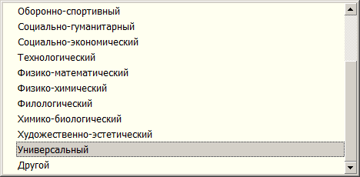

1. Изменены параметры для копии учебного плана, в поле «Статус» устанавливается значение «Проект», обнуляются данные приказа об утверждении УП.
2. Удалены неактуальные поля (для лицензионного пакета) для этапа УП.
3. Восстановлена возможность изменять порядок следования предметов в соответствии с порядком, установленным в списке предметов Федерального компонента.
4. Устранено дублирование предметов при выборе их в поле «Предметы, изучаемые на углубленном/ профильном уровне».
5. В приложении «Готовые шаблоны учебных планов» изменен состав шаблонов, которые используются для контроля, не различаются шаблоны для пятидневной и шестидневной учебной недели.

|  |  |
| --- | --- |
|  |  |

1. Во всех шаблонах удалено поле «Учебная неделя» для УП и обнулено поле «Предельная нагрузка для всех этапов УП.

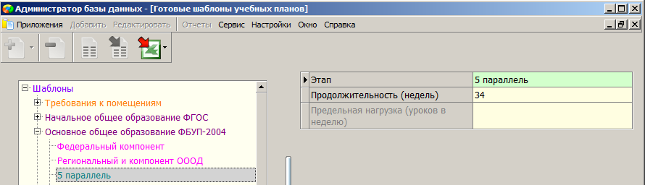

1. Таблица нагрузки перенесена на вкладку в карточке УП

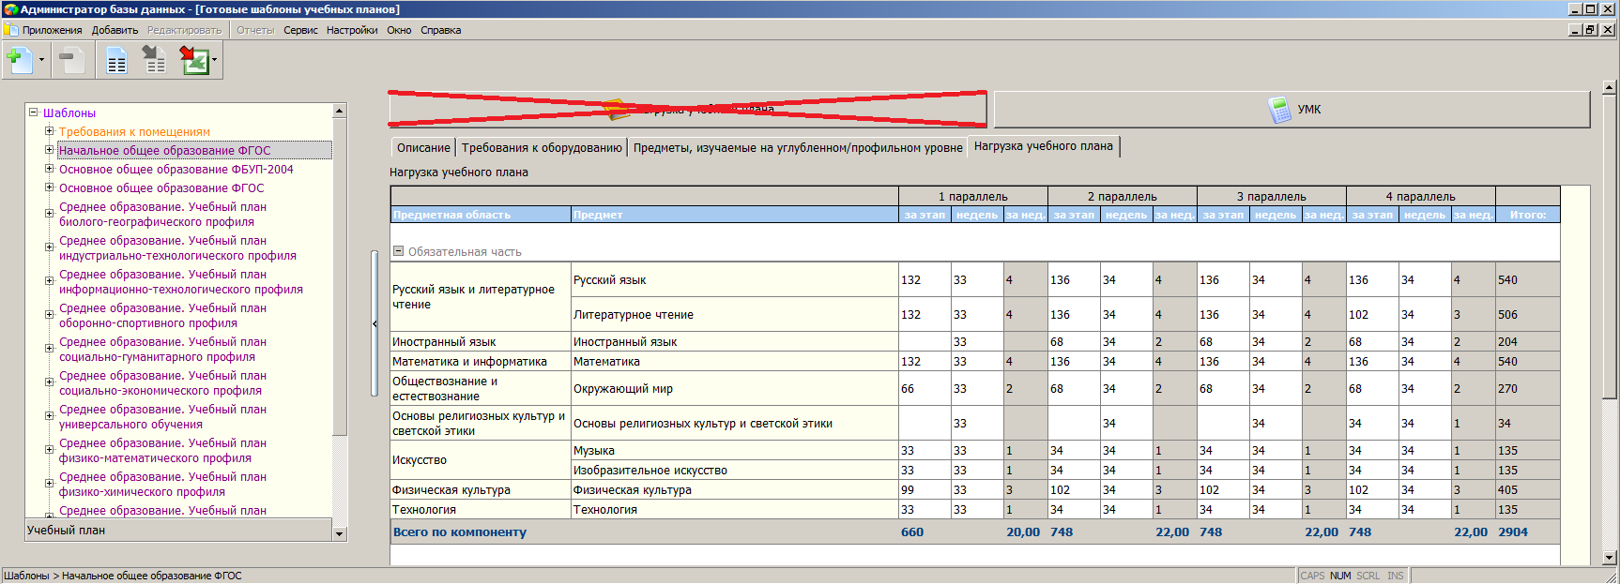

1. Расширен список значений для поля «Учебный компонент». Для шаблонов ФГОС заменены названия учебных компонентов

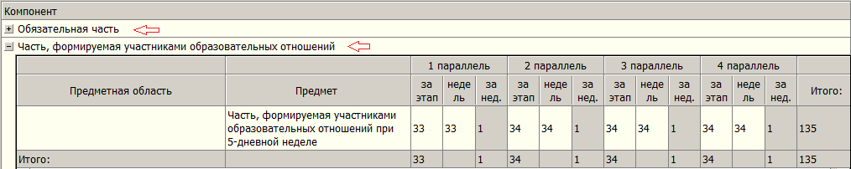

1. Приложение «ОП и УП». Поле «Учебная неделя» перенесено из свойств УП в свойства этапа «УП.

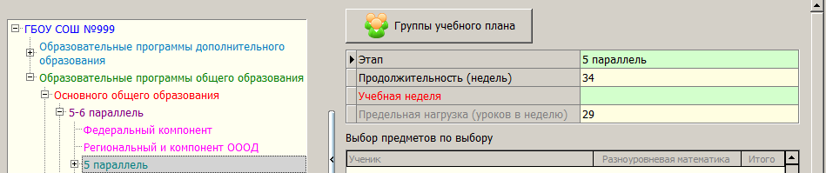

После создания УП на основе шаблона нужно заполнить поле «Учебная неделя» для каждого этапа УП. Предельная нагрузка вычисляется после выбора учебной недели в соответствии с Санпин. При отсутствии этих данных не отображается таблица нагрузки УП.

1. Изменено отображение предметов по выбору в учебном плане. При наличии элективных курсов в Региональный компонент учебного плана следует добавить предмет Электив (предметы по выбору) и указать общее количество часов. При этом в УП будет создан отдельный раздел, в который будут помещены все добавленные в план предметы для которых Элективный курс=да

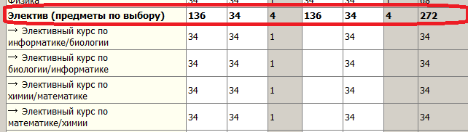

Для отдельных элективных курсов также можно указать количество часов, которое не будет участвовать в подсчёте суммарной нагрузки по региональному компоненту.

1. При наличии в плане элективных курсов при выделении этапа УП появляется таблица для распределения детей на курсы по выбору

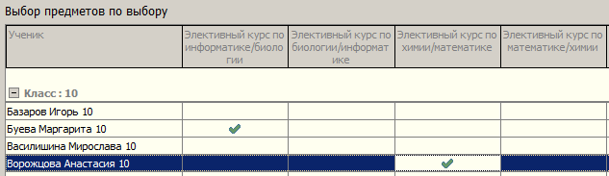

1. Изменены алгоритмы контроля выполнения УП электронным инспектором.
2. В приложении «ОП и УП» на вкладке «Нагрузка УП» добавлена командная кнопка для проверки учебного плана. Результат проверки отображается в окне «Замечания».

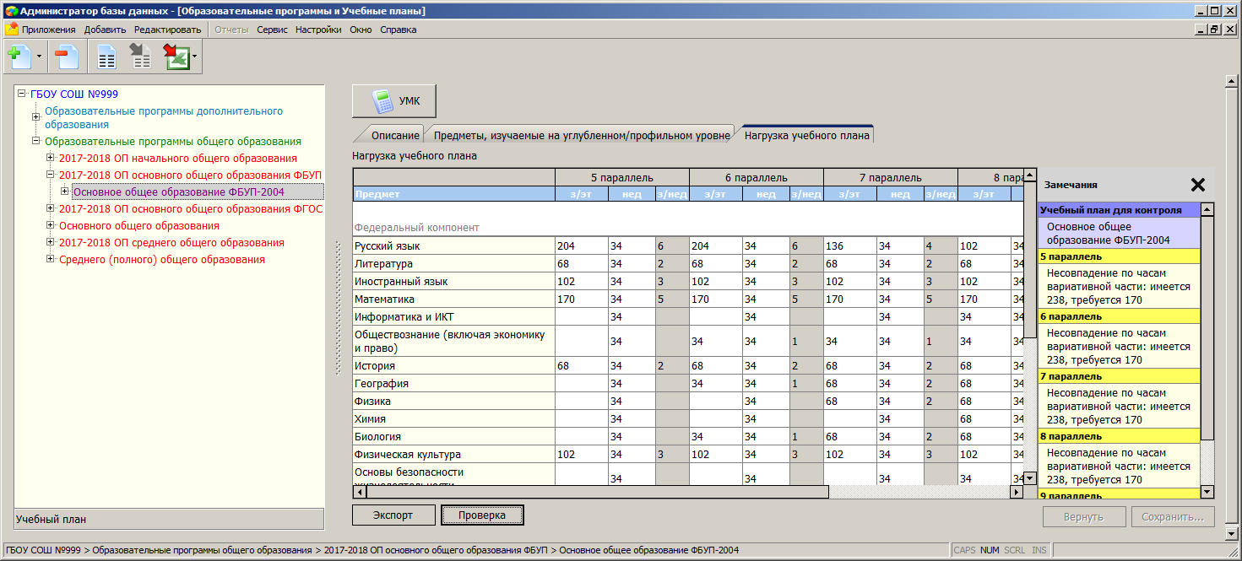

1. Обновлена документация (Документация_ОУ- Документация)
   1. ОУ_Приложение _Учебные коллективы
   2. ОУ_Приложение _Готовые шаблоны учебных планов
   3. ОУ_Приложение _Предметы
   4. ОУ_Приложение_Образовательная организация, здания, помещения
   5. ОУ_Приложение_Образовательные программы и Учебные планы
2. Добавлены инструкции (Документация_ОУ- Инструкции)
   1. Процедуры автоматизированного контроля в СМИР
   2. Расписание учебных периодов
   3. Учет вовлеченности обучающихся в дополнительное образование